Консультация для родителей.
Нетрадиционные техники рисования

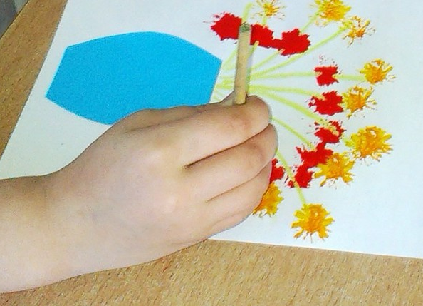
Известно, что рисование – одно и самых любимых детских занятий, которое воспитывает в ребенке много положительных качеств, таких как усидчивость и терпение, внимательность, воображение, способность мыслить и многое другое.
Наряду с традиционными методами изображения предмета или объекта на бумаге (рисование карандашами, кистью и красками, гуашью) можно использовать нетрадиционные техники. Работа над созданием рисунков не является сложной, поэтому малыши с удовольствием ее выполняют, приобретая навыки работы с материалами и знакомясь с живописью.
Организуйте дома рабочее место так, чтобы ребенку было удобно не только сидеть, но и стоят, а иногда и двигаться вокруг листа бумаги. Ведь рисовать можно как угодно, где угодно и чем угодно!
Нетрадиционные техники рисования – это способы рисования различными материалами: поролоном, скомканной бумагой, трубочками, нитками, парафиновой свечой, сухими листьями; рисование ладошками, пальчиками, тупыми концами карандашей, ватными палочками и т.д.
Итак, учимся рисовать необычные рисунки обычными предметами! С детьми младшего дошкольного возраста можно использовать:
• рисование пальчиками
• рисование ватными палочками
• тычок жесткой полусухой кистью
• рисование ладошками
Детей среднего дошкольного возраста можно знакомить с более сложными техниками:
• оттиск поролоном
• печать по трафарету
• свеча и акварель
• набрызг
• тычкование

Советы родителям:
1. материалы (карандаши, краски, кисти, фломастеры, восковые карандаши и т.д.) необходимо располагать в поле зрения малыша, чтобы у него возникло желание творить;
2. знакомьте его с окружающим миром вещей, живой и неживой природой, предметами изобразительного искусства,
3. предлагайте рисовать все, о чем ребенок любит говорить, и беседовать с ним обо всем, что он любит рисовать;
4. не критикуйте ребенка и не торопите, наоборот, время от времени стимулируйте занятия ребенка рисованием;
5. хвалите своего ребёнка, помогайте ему, доверяйте ему, ведь ваш ребёнок индивидуален!

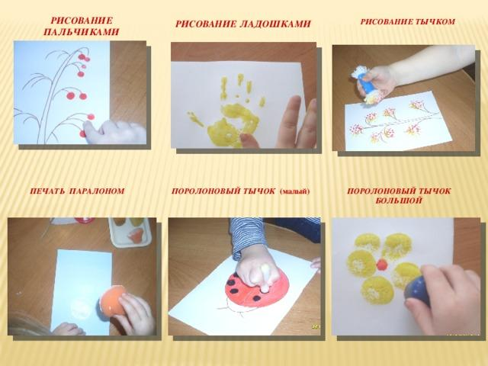

Подготовила воспитатель Талова Н.Н. по материалам Интернет-ресурсов

